初中数学学科适应性随堂练习
考生注意：
1．本试卷共25题．
2．试卷满分150分．考试时间100分钟．
3．答题时，考生务必按答题要求在答题纸规定的位置上作答，在草稿纸、本试卷上答题一律无效．
4．除第一、二大题外，其余各题如无特别说明，都必须在答题纸的相应位置上写出证明或计算的主要步骤．
一、选择题：（本大题共6题，每题4分，满分24分）【下列各题的四个选项中，有且只有一个选项是正确的，选择正确项的代号并填涂在答题纸的相应位置上】
1. 下列各数在数轴上所对应的点与原点的距离最远的是
A. 2 B. 1 C. D.
2. 下列二次根式中，与是同类二次根式的是（ ）
A. B. C. D.
3. 关于函数，下列说法中正确的是（ ）
A. 图像位于第一、三象限 B. 图像与坐标轴没有交点
C. 图像是一条直线 D. y的值随x的值增大而减小
4. 某公司有9个子公司，某年各子公司所创年利润的情况如下表所示．
年利润（千万元） | 50 | 4 | 3 | 1
子公司个数 | 1 | 2 | 2 | 4
根据表中的信息，下列统计量中，较为适宜表示该年各子公司所创年利润的平均水平的是（ ）
A. 方差 B. 众数 C. 平均数 D. 中位数
5. 知和，半径长为10厘米，当两圆外切时，两圆的圆心距为25厘米，如果两圆的圆心距为15厘米时，那么此时这两圆的位置关系是（ ）
A. 内含 B. 内切 C. 相交 D. 外离
6. 如图，已知点D、E、F、G、H、I分别在的三边上，如果六边形是正六边形，下列结论中不正确的是（ ）
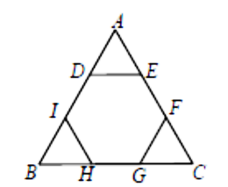
A. B. C. D.
二、填空题：（本大题共12题，每题4分，满分48分）
7. 计算：=____________.
8. 已知，那么___________．
9. 方程的根是___________．
10. 如果关于x的方程没有实数根，那么实数m的取值范围是__________．
11. 将直线沿着y轴向下平移4个单位，所得直线的表达式是___________．
12. 如果二次函数的图像在y轴的右侧部分是下降的，写出符合条件的一个a的值是________．
13. 从-1，0，π，，这五个数中任意抽取一个，抽取到无理数的概率是____．
14. 如图，在中，，点D在边上，，如果°，那么___________度．
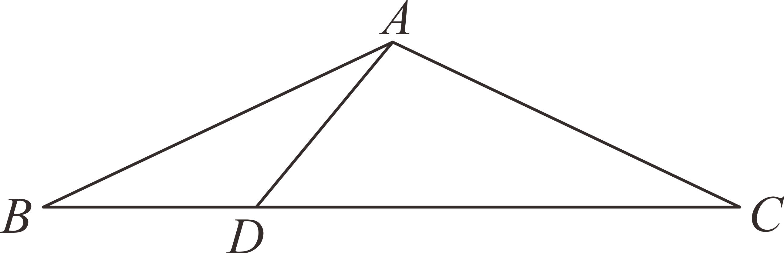
15. 如图，四边形中，对角线交于点O，，，，，如果，那么的值是___________．
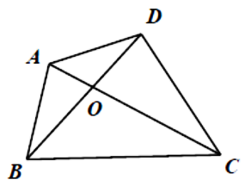
16. 如图，已知梯形中，，，设，，那么向量用向量、表示为___________．
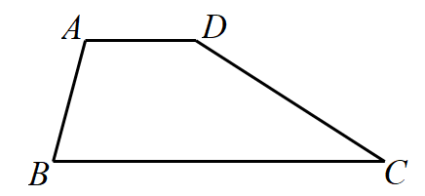
17. 如图，小明和小亮进行赛跑，小亮的起跑点在小明前方10米，、，分别表示小亮、小明在赛跑中的路程与时间的关系．可知起跑后6秒时，小明领先小亮___________米．
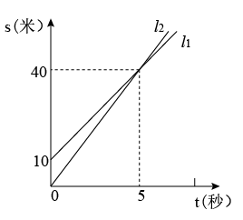
18. 如图，矩形中，，．矩形绕着点A旋转，点B、C、D的对应点分别是点、、，如果点恰好落在对角线上，连接，与交于点E，那么___________．
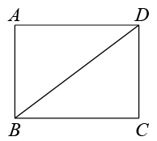
三、解答题：（本大题共7题，满分78分）
19. 先化简，再求值：，其中．
20. 解不等式组：并把解集数轴上表示出来．
21. 如图，在中，．分别以点B、C为圆心、大于的同样长为半径作弧，两弧相交于点M、N，直线分别交于点D、E．
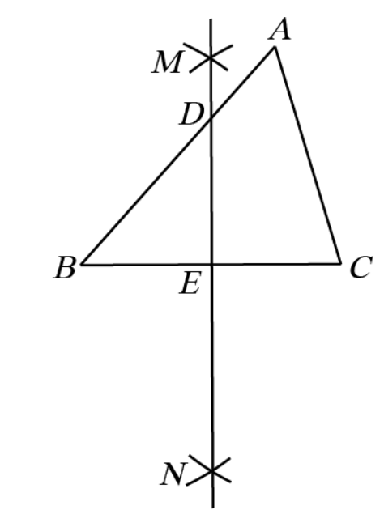
（1）直线是线段___________，___________；
（2）求点A到直线的距离．
22. 2021年1月1日起《中华人民共和国民法典》正式施行．某社区为了解本社区居民对该部法典的关注状况，在4000名居民中作随机抽样调查，把收集到的居民对法典的关注状况分为以下四种情况：A．十分清楚；B．清楚；C．不太清楚；D．不清楚．图1和图2是收集数据后绘制的两幅不完整统计图．
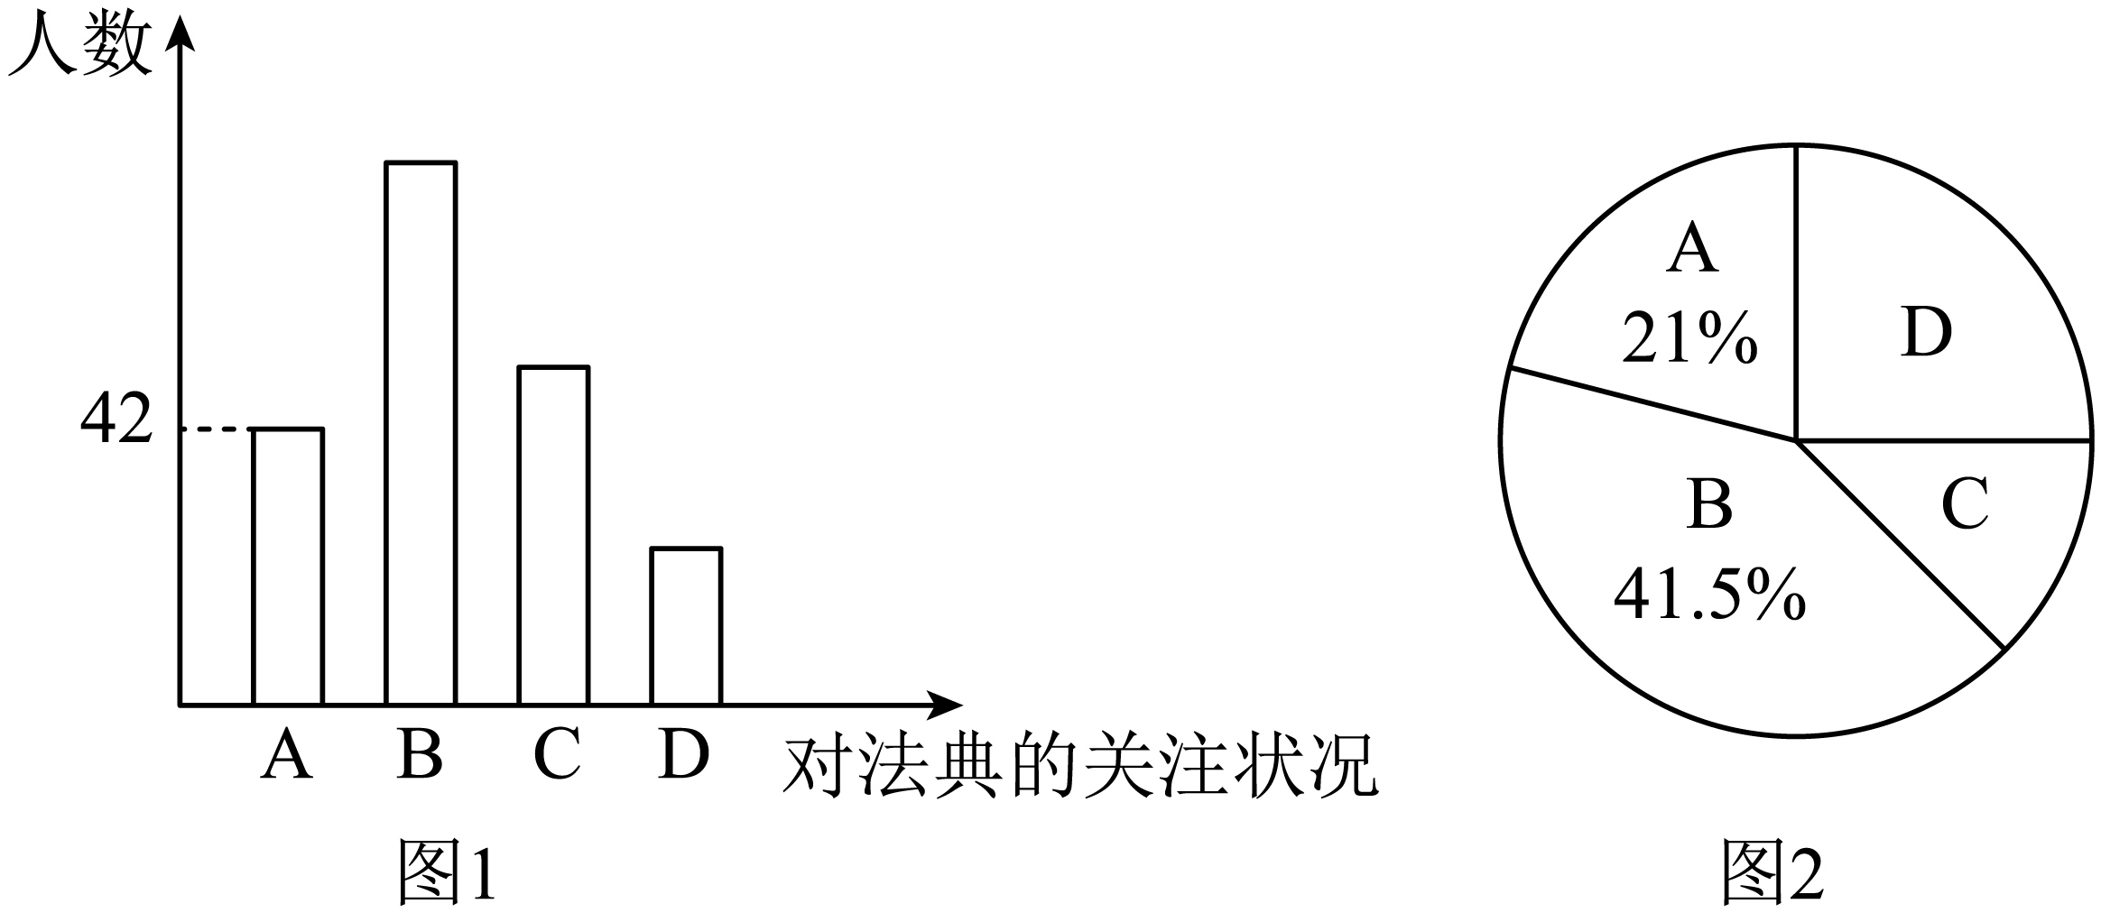
（1）此次接受随机抽样调查的人数是___________人；
（2）由样本估计总体可得，该社区居民中“十分清楚”和“清楚”人数共有___________人；
（3）根据本次调查结果，为促进居民对《中华人民共和国民法典》的了解，做好普法工作，计划两年后将该社区居民中“十分清楚”和“清楚”的总人数增加到3600人，如果这两年的年增长率相同，求年增长率，
23. 己知如图，四边形中，，E为对角线的中点，点F在边上，交于点G，．
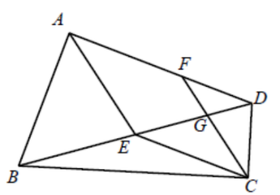
（1）求证：四边形为菱形；
（2）如果，求证：．
24. 如图，在平面直角坐标系中，已知抛物线与x轴交于点、，与y轴交于点C，顶点为D．
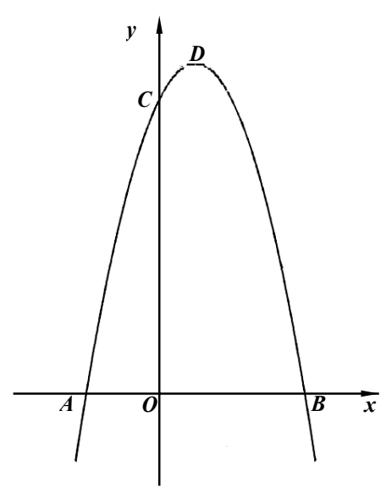
（1）求抛物线的表达式和点D的坐标；
（2）点E是第一象限内抛物线的一个动点，其横坐标为m，直线交y轴于点F．
①用m的代数式表示直线的截距；
②在的面积与的面积相等的条件下探究：在y轴右侧存在这样一条直线，满足：以该直线上的任意一点及点C、F三点为顶点的三角形的面积都等于面积，试用规范、准确的数学语言表达符合条件的直线．
25. 如图，已知矩形中，，以上的一点E为圆心，为半径的圆，经过点C，并交边于点F（点F不与点C重合）．
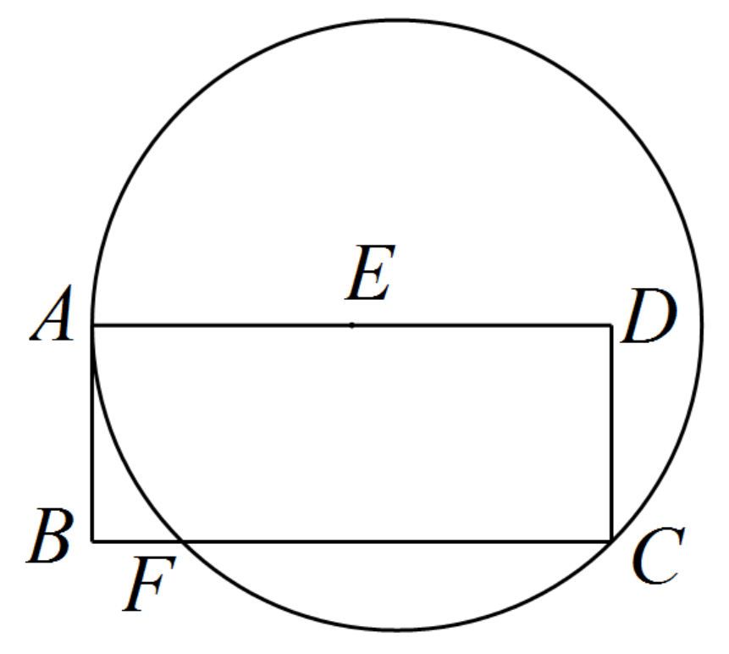
（1）当时，求矩形对角线的长；
（2）设边，求y与x之间的函数解析式，并写出x的取值范围；
（3）设点G是的中点，且，求边的长．


